ЗВІТ
за результатами проведення внутрішнього моніторингу та оцінки якості
соціальних послуг КУ «Центр надання соціальних послуг»
Вишнівської сільської ради за 2025 рік
Відповідно до постанови Кабінету Міністрів України від 1 червня 2020 року № 449 «Про затвердження Порядку проведення моніторингу надання та оцінки якості соціальних послуг», наказу Міністерства соціальної політики України від 27.12.2013 № 904 «Про затвердження Методичних рекомендацій з проведення моніторингу та оцінки якості соціальних послуг», наказу директора КУ «Центр надання соціальних послуг» Вишнівської сільської ради ( далі -Центр) від 01.06.2026 року №48/01-07 «Про проведення внутрішнього моніторингу та оцінки якості надання соціальних послуг» здійснено роботу з проведення внутрішнього моніторингу та оцінки якості надання соціальних послуг за 2025 рік.
В Центрі здійснено поетапне проведення внутрішнього моніторингу та оцінки якості надання соціальних послуг. Була створена комісія. В ході організації моніторингу та оцінки якості надання соціальних послуг застосовувався план проведення заходів. Було призначено відповідальних осіб з організації і проведення оцінки якості соціальних послуг.
В Центрі продовжують функціонувати два структурні підрозділи:
- відділення соціальної допомоги вдома;
- відділення соціальної роботи.
Оцінка якості надання соціальної послуги «Догляд вдома» проходила безпосередньо за місцем проживання/перебування особи за її попередньою згодою та за допомогою засобу зв’язку (телефон).
При здійсненні внутрішнього оцінювання якості соціальних послуг догляду вдома застосовували такі методи оцінки:
• опитування отримувачів соціальних послуг або їх законних представників;
• спостереження за процесом надання соціальних послуг;
• анкетування соціальних робітників та отримувачів соціальних послуг;
• вивчення документації, у тому числі, звернень отримувачів соціальних послуг.
Для визначення рівня задоволення соціальних послуг, які надаються відділенням соціальної допомоги вдома, було опитано 30 підопічних, що становить 30% від загальної кількості осіб, що обслуговувались у 2025 році. За період проведення оцінки скарг не надходило.
Метою опитування є отримання об’єктивної інформації, необхідної для оцінки та поліпшення якості надання соціальної послуги догляду вдома, вивчення реального стану соціального обслуговування відділенням соціальної допомоги вдома. Опитування проводили члени комісії з моніторингу та оцінки якості соціальних послуг. Проаналізовано характер звернень, які реєструються у журналі обліку. Всі звернення та заяви розглянуто згідно терміну виконання, урегульовано та задоволено.
Соціальним обслуговуванням охоплено 21 населений пункт Вишнівської територіальної громади (с.Вишнів, с.Коцюри, с.Бабаці, с,Римачі, с.Бережці, с.Машів, с.Хворостів, с.Руда, с.Радехів, с.Вижгів, с.Чмикос, с.Штунь, с.Висоцьк, с.Замлиння, с.Приріччя, с.Терехи, с.Олеськ, с.Глинянка, с.Ладинь, с.Мосир, с.Пустинка).
Для проведення внутрішньої оцінки якості надання соціальної послуги «догляд вдома» застосовувалися:
• Показники якості соціальної послуги «догляд вдома» наведенні у додатку 4 (пункт 15.1) Державного стандарту догляду вдома зі змінами від 16.06.2021 року;
• Рекомендації щодо шкали оцінки якості соціальних послуг, наведенні у додатку 2 до пункту 3.5 Методичних рекомендацій з проведення моніторингу та оцінки якості соціальних послуг, затверджених наказом Міністерства соціальної політики від 27.12.2013 № 904.
При проведенні оцінки якості надання соціальних послуг застосовувалися показники якості цих послуг, зокрема:
• адресність та індивідуальний підхід;
• результативність;
• своєчасність;
• доступність та відкритість;
• повага до отримувача соціальних послуг;
• професійність.

Адресність та індивідуальний підхід.
Відділенням соціальної допомоги вдома у повному обсязі (100%) проведено визначення індивідуальних потреб отримувачів соціальних послуг. За результатами оцінювання складено індивідуальні плани надання соціальних послуг за встановленою формою у двох примірниках, які узгоджено з отримувачами соціальних послуг. Один примірник індивідуального плану передано отримувачу соціальної послуги, другий зберігається в його особовій справі. Усі індивідуальні плани відповідають визначеним індивідуальним потребам отримувачів соціальних послуг та складені з урахуванням групи рухової активності.
Особові справи отримувачів соціальних послуг укомплектовані відповідно до вимог та містять договори про надання соціальних послуг, акти оцінки потреб сім'ї/особи, а також індивідуальні плани.
Результативність.
Згідно проведеного опитування, в тому числі і телефонного, 100% опитаних підопічних задоволені соціальною послугою «догляд вдома», що відображається покращенням емоційного, психологічного, фізичного стану отримувачів соціальної послуги. Письмових скарг із сторони підопічних не було.
Своєчасність.
Прийняття рішення щодо надання соціальної послуги «догляд вдома», визначення індивідуальних потреб отримувача соціальної послуги, підготовка індивідуального плану виконуються у встановлений строк.
Договори про надання соціальних послуг складено у двох примірниках: один примірник знаходиться в отримувача соціальної послуги, другий - в особовій справі отримувача.
Під час перевірок роботи порушень в обслуговуванні не виявлено. Надання соціальних послуг відбувається у строки та терміни, зазначені у договорі 100%.
Доступність та відкритість.
Власного приміщення Центр немає. Розташований у адміністративній будівлі Вишнівської сільської ради, яке обладнане пандусом, що забезпечує безперешкодний доступ для маломобільних груп населення. Розташування Центру є вдалим, оскільки він знаходиться в центрі громади та має зручне транспортне сполучення. У приміщенні забезпечено доступ до питної води та облаштовано універсальну туалетну кабіну відповідно до вимог безбар'єрності. На території прибудинкової стоянки облаштовано машино-місце для автотранспорту осіб з інвалідністю. При вході в будівлю встановлено бездротову кнопку виклику для надання допомоги особам з інвалідністю та іншим маломобільним групам населення.
Разом з тим, за результатами опитування отримувачів соціальних послуг встановлено, що більшість респондентів зазначили недостатню зручність відвідування надавача соціальних послуг. Основною причиною є значна територіальна віддаленість окремих населених пунктів громади один від одного та обмежені можливості транспортного сполучення, що ускладнює доїзд до Центру.
Інформація про соціальні послуги є відкритою та доступною для населення. Інформаційні матеріали розміщені у приміщенні ЦНАП та в старостинських округах громади. Актуальна інформація про діяльність Центру, перелік соціальних послуг також систематично оприлюднюється на офіційному вебсайті Вишнівської сільської ради та на офіційній сторінці Центру у соціальній мережі Facebook.
Повага до гідності отримувача соціальної послуги.
Під час проведених опитувань, в тому числі і по телефону, отримувачі соціальної послуги «догляд вдома» задоволені роботою соціальних робітників. Працівники Центру ввічливо та з повагою ставляться до своїх підопічних, зберігають в таємниці конфіденційну інформацію, отриману у процесі виконання службових обов’язків. За результатами перевірок роботи надавачів соціальних послуг відмічено, що скарг від отримувачів соціальних послуг не надходило (100%).
Професійність.
Штатний розпис сформовано відповідно до вимог чинного законодавства з урахуванням спеціалізації та відповідають Державному класифікатору професій.
Посадові інструкції затверджені згідно «Довідника кваліфікаційних характеристик професій працівників. Випуск 80. Соціальні послуги», затвердженим наказом Міністерства праці та соціальної політики України від 29.03.2017 року № 518. Всі працівники відділення соціальної допомоги вдома ознайомлені з посадовими інструкціями (один екземпляр знаходиться в них) та з правилами внутрішнього трудового розпорядку.
При прийнятті на роботу нового працівника, а саме соціального робітника, він попередньо проходить стажування із більш досвідченим працівником. А також з новоприйнятим працівником проводиться навчання щодо основних навичок “соціальної роботи”, специфіки роботи з пристарілими громадянами, принципи роботи з документацією.
Всі соціальні робітники, які надають соціальну послугу «догляд вдома», забезпечені засобами індивідуального захисту: антисептики - 100%, захисні маски - 100%, гумові рукавички - 100%,).
Щороку надавачі соціальних послуг проходять медогляд.
Від отримувачів соціальних послуг усних скарг не надходило. Всі дані від громадян про отримання соціальної послуги догляду вдома показують, що вони задоволені на 100%.
Комісія працювала поетапно: збиралися дані та показники щодо надання соціальних послуг установою, проведено опитування та анкетування отримувачів соціальних послуг, проаналізовано отримані дані. За результатами були визначені заходи для покращення стану надання соціальних послуг.
Внутрішня оцінка якості надання соціальної послуги «догляд вдома» визначалася із застосуванням шкали оцінки якісних та кількісних показників якості надання соціальних послуг.

Показники якісні | від 80% до 100%  (добре) | від 51% до 79%  (задовільно) | від 0% до 50%  (незадовільно)
Адресність та  індивідуальний підхід | «добре» | - | -
Результативність | «добре» | - | -
Своєчасність | «добре» | - | -
Доступність та відкритість | - | «задовільно» | -
Повага до гідності  отримувача соціальної  послуги | «добре» | - | -
Професійність | «добре» | - | -

Показники кількісні | від 0% до 50%  (незадовільно) | від 51% до 79%  (задовільно) | від 80% до 100%  (добре)
Кількість скарг та  результат їх розгляду | - | - | «добре»
Кількість задоволених  звернень про отримання  соціальної послуги  догляду вдома | - | - | «добре»
Кількість працівників, які мають фахову освіту | «незадовільно» | - | -
Кількість соціальних  працівників, які  пройшли атестацію | - | - | -
Періодичність  проведення моніторингу  та оцінки якості | - | - | «добре»

Оцінка якості соціальних послуг в цілому
Узагальнений статус | Рекомендації по роботі із суб’єктом, що надає соціальну послугу
«добре» | Продовжувати роботу з надання якісних соціальних послуг
«задовільно» | -
«незадовільно» | -
За результатами внутрішнього моніторингу та оцінки якості надання соціальних послуг встановлено, що якість надання соціальної послуги «догляд вдома» загалом відповідає вимогам Державного стандарту. Більшість показників оцінено на рівні «добре». Разом з тим, показник «Доступність та відкритість» оцінено на рівні «задовільно», а показник «Кількість працівників, які мають фахову освіту» - на рівні «незадовільно». Водночас встановлено, що більшість соціальних робітників, які надають послугу «догляд вдома», не мають фахової освіти у сфері соціальної роботи, проте мають значний практичний досвід роботи та належний рівень професійних навичок, сформованих у процесі багаторічної роботи.
З метою подальшого підвищення професійної компетентності соціальних робітників та якості надання соціальної послуги доцільно забезпечити їх систематичне навчання та професійний розвиток шляхом участі у семінарах, тренінгах, навчальних заходах, практичних заняттях та заходах з обміну досвідом.
Одним із критеріїв проведення оцінки якості надання соціальних послуг є самооцінювання соціальних робітників Центру. Анкетуванням було охоплено 12 соціальних робітників, які здійснюють надання соціальних послуг отримувачам послуг на закріплених територіях обслуговування. За результатами анкетування всі соціальні робітники задоволені своєю роботою, готові працювати краще і підвищувати свій рівень кваліфікації.
Заповнені анкети додаються до матеріалів внутрішнього моніторингу та оцінки якості надання соціальних послуг.
РЕЗУЛЬТАТИ
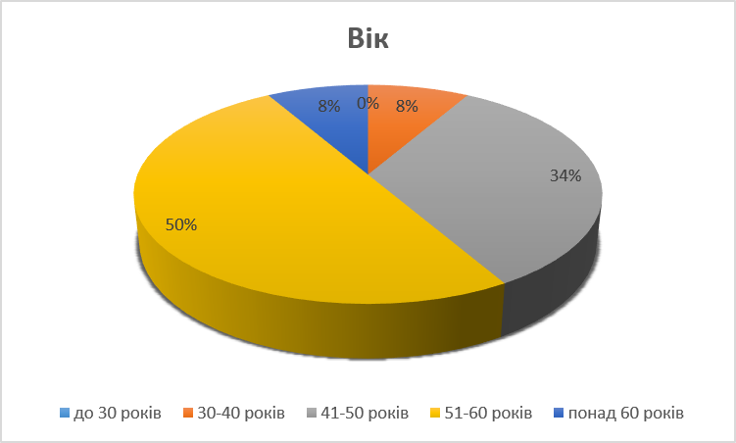
анкетування надавачів соціальної послуги «догляд вдома» (соціальних робітників)

Усі соціальних робітники - жінки (100%). Переважний вік : від 51 до 60 років (50 %), від 41 до 50 років (34 %), від 30- до 40 років (8 %), понад 60років (8 %).
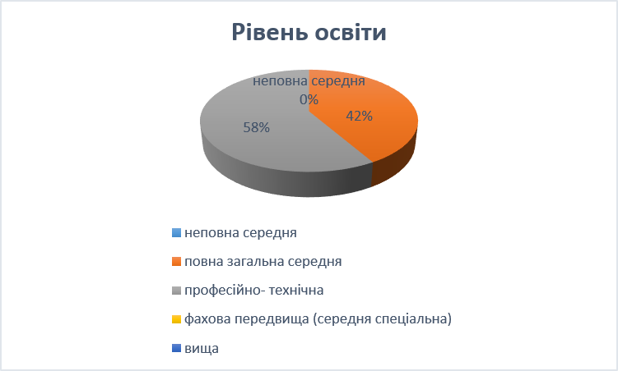
Переважна більшість опитаних соціальних робітників мають професійно - технічну освіту (58 %) та повну загальну середню освіту (42 %).
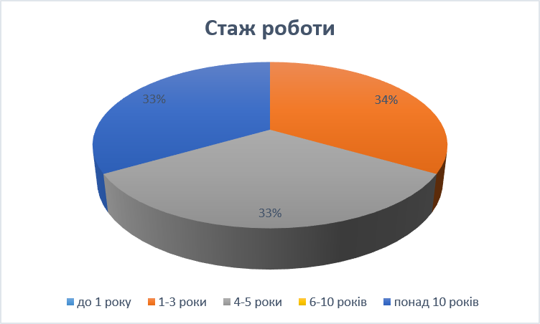
Серед опитаних соціальних робітників:
- більше 10 років стажу мають 4 особи ( 34 %);
- 4 -5 років стажу мають 4 соціальні робітники (33 %);
- 1 - 3 років стажу теж мають 4 особи (34 %).

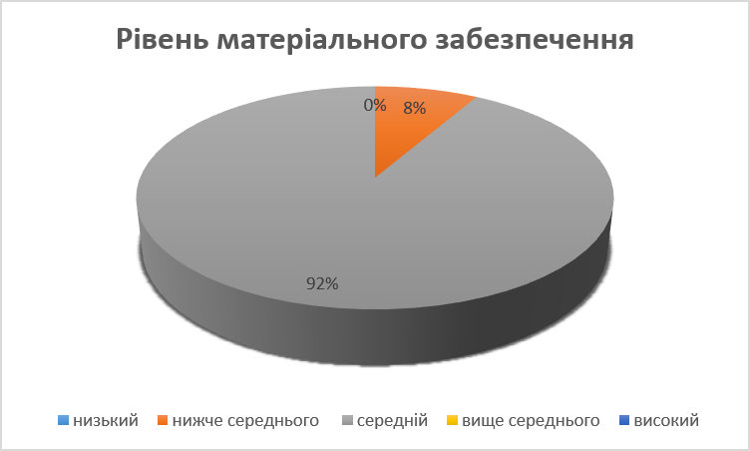
На думку соціальних робітників рівень матеріального забезпечення їх сімей переважно середній.

Чому Ви обрали професію соціального робітника?
Хочу допомагати людям | 7 (59%)
Не було іншого вибору | 1 (8%)
Приваблює стабільність роботи | 4 (33%)
Переважна більшість (59%) соціальних робітників обрала свою професію свідомо, маючи на меті допомагати людям, 33 % приваблює стабільність роботи та 8/% не було іншого вибору. Це свідчить про загалом позитивне ставлення працівників до обраної професії та відповідність їхніх професійних мотивів змісту соціальної діяльності.

Що Вам найбільше подобається у Вашій роботі?
Можливість допомагати людям | 7 (28%)
Можливість спілкуватись з різними людьми | 4 (16%)
Дружній колектив | 4 (16%)
Робота поруч із місцем проживання | 10 (40%)
Більшість соціальним робітникам (40%) подобається, що робота поруч із місцем проживання. Також важливими мотивами є можливість допомагати людям (28%) та можливість спілкуватися з різними людьми (16%). Такий розподіл відповідей свідчить про те, що для працівників важливими є як практичні умови праці, так і соціальна складова професії. Зокрема, орієнтація на спілкування та допомогу іншим відповідає специфіці соціальної роботи, адже однією з основних потреб підопічних є підтримка та міжособистісне спілкування.

Чи вважаєте Ви, що могли б працювати краще?
Так | 1 (8%)
Ні | 0
Важко відповісти | 11 (92%)
Переважна більшість респондентів (92%) не змогли однозначно відповісти, чи могли б працювати краще. Це може свідчити про стриманість у самооцінці професійної діяльності або про загальну задоволеність власною роботою без впевненості щодо можливостей її подальшого покращення.

Що найбільше негативно впливає на ефективність Вашої роботи?
Підопічні проживають далеко один від одного | 5 (41,7%)
Недостатнє транспортне сполучення | 2 (16,7%)
Психологічна несумісність із підопічними | 5 (41,7%)
Проблеми зі здоров’ям | 3 (25%)
За результатами опитування встановлено, що найбільше негативно на ефективність роботи соціальних працівників впливають віддалене проживання підопічних один від одного (41,7%) та психологічна несумісність із підопічними (41,7%). Чверть респондентів (25,0%) зазначили, що негативним чинником є проблеми зі здоров'ям, а 16,7% вказали на недостатнє транспортне сполучення. Оскільки респондентам дозволялося обирати кілька варіантів відповіді, сума відсотків перевищує 100%.
З якими труднощами Ви найбільше стикаєтесь у роботі?
Недостатнє транспортне сполучення | 5 (41%)
Психологічне навантаження | 8 (66,7%)
Некомпактне проживання підопічних | 2 (16,7%)
Недостатнє матеріально-технічне забезпечення | 1 (8,3%)
Найчастіше соціальні робітники зазначали психологічне навантаження (66,7%). Недостатнє транспортне сполучення, як проблему відзначили 41,7% опитаних. Водночас аналіз відповідей свідчить, що ця проблема має переважно сезонний характер і є актуальною насамперед у зимовий період через складні погодні умови та стан доріг. Упродовж решти року соціальні робітники забезпечені службовим транспортом (електромопедами), що сприяє своєчасному наданню соціальних послуг. Значно рідше вказували на некомпактне проживання підопічних (16,7%) та недостатнє матеріально-технічне забезпечення (8,3%). Оскільки респонденти могли обирати кілька варіантів відповіді, сума відсотків перевищує 100%.
Яким транспортом Ви найчастіше добираєтеся до отримувачів соціальних послуг?
Велосипедом | 5 (41,7%)
Службовим транспортом | 12 (100%)
Пішки | 3 (25%)
За результатами анкетування встановлено, що всі опитані соціальні робітники (100,0%) користуються службовим транспортом для відвідування отримувачів соціальних послуг. Крім того, 41,7% респондентів зазначили, що за потреби пересуваються велосипедом, а 25,0% - інколи пішки. Це свідчить про використання різних способів пересування залежно від відстані до отримувачів соціальних послуг, дорожніх умов та доступності транспортного сполучення. Оскільки респонденти могли обирати декілька варіантів відповіді, сума відсотків перевищує 100%.
Чи вважаєте Ви за необхідне підвищувати свій професійний рівень?
Так | 10 (83,3%)
Ні | 2 (16,7%)
Переважна більшість соціальних робітників – 83,3% (10 осіб) – вважають за необхідне підвищувати свій професійний рівень за допомогою тренінгів, семінарів та обміном досвідом. Лише 16,7% (2 особи) зазначили, що не вбачають такої потреби. Отримані результати свідчать про високий рівень усвідомлення працівниками важливості безперервного професійного розвитку, що є необхідною умовою забезпечення якісного надання соціальних послуг та вдосконалення професійних компетентностей.
Заплановані заходи для покращення соціальної послуги «догляд вдома»:
- підвищувати рівень кваліфікації соціальних робітників за допомогою навчальних семінарів, тренінгів та сприянню обміну досвідом;
- в межах фінансової можливості сприяти зміцненню матеріально технічної бази відділення соціальної допомоги вдома в частині забезпечення соціальних робітників засобами захисту та необхідним інвентарем;
- продовжувати роботу щодо виявлення одиноких громадян та осіб з обмеженими фізичними можливостями з метою надання їм необхідної допомоги;
- своєчасно проводити аналіз та обробку індивідуальних планів надання соціальної послуги, та інших необхідних форм та забезпечувати оформлення документації відповідно до вимог законодавства;
- переглядати дати та особові справи громадян, які перебувають на обслуговуванні у відділенні та проводити повторне визначення індивідуальних потреб (перегляд індивідуального плану) один раз на рік та через місяць від початку соціального супроводу.
- ініціювати питання щодо забезпечення медичного обслуговування у старостинських округах, де відсутній медичний працівник.
В Комунальній установі «Центр надання соціальних послуг» Вишнівської сільської ради також було організовано і проведено внутрішній моніторинг та оцінку якості надання соціальних послуг відділенням соціальної роботи, а саме – надання соціальної послуги «Соціальний супровід осіб/сімей, які перебувають в складних життєвих обставинах» за 2025 рік, з метою:
- визначення відповідності надання соціальних послуг згідно державного стандарту та потребам отримувачів;
- удосконалення діяльності роботи з організації та надання соціальних послуг;
- виявлення та обговорення проблем, що виникають при наданні соціальних послуг;
- виявлення та виправлення недоліків надання соціальних послуг;
- підвищення якості надання соціальних послуг.
При здійсненні внутрішнього моніторингу та оцінки якості надання соціальних послуг застосовували такі методи оцінки, як:
- опитування отримувачів (анкетування) соціальних послуг або їх законних представників;
- спостереження за процесом надання соціальних послуг;
- вивчення документації, у тому числі, звернень отримувачів соціальних послуг.
Для проведення внутрішньої оцінки якості надання соціальних послуг відділенням соціальної роботи, а саме соціальної послуги «Соціальний супровід сімей/осіб, які перебувають у складних життєвих обставинах» застосовувалися:
• Показники якості наданих соціальних послуг наведенні у додатку до Порядку проведення моніторингу надання та оцінки якості соціальних послуг, затверджених постановою КМУ від 01.06.2020 №449;
• Рекомендації щодо шкали оцінки якості соціальних послуг, наведенні у додатку 2 до пункту 3.5 Методичних рекомендацій з проведення моніторингу та оцінки якості соціальних послуг, затверджених наказом Міністерства соціальної політики від 27.12.2013 № 904.
При проведенні внутрішньої оцінки якості надання соціальних послуг застосовувалися показники якості цих послуг, зокрема: адресність та індивідуальний підхід, результативність, своєчасність, доступність та відкритість, повага до отримувача соціальних послуг, професійність.
Показники якісні | від 80% до 100%  (добре) | від 51% до 79%)  (задовільно) | від 0% до 50%  (незадовільно)
Адресність та індивідуальний підхід | - | «задовільно» | -
Результативність | «добре» | - | -
Своєчасність | «добре» | - | -
Доступність та відкритість | «добре» | - | -
Повага гідності отримувача | «добре» | - | -
Професійність | «добре» | - | -

Адресність та індивідуальний підхід.
Надавач соціальних послуг застосовує індивідуальний підхід та з повагою ставляться до осіб, їх національності, культури, релігії, роз’яснюють обставини та наслідки прийняття рішень з питань, що стосуються їх життєдіяльності, а також інформує отримувачів послуги про їх права та обов'язки.
Критерії оцінювання:
• наявність заяви/звернення про надання соціального супроводу (100%);
• наявність визначення ступеня індивідуальних потреб отримувачів соціальних послуг (100 %);
• наявність рішення про надання соціальних послуг (100%);
• наявність укладених договорів (100%);
• наявність індивідуальних планів надання соціальних послуг (100 %) - індивідуальні плани ґрунтуються на визначенні індивідуальних потреб отримувачів соціальної послуги, складаються і узгоджуються з кожним отримувачем соціальної послуги. Один примірник індивідуального плану знаходиться у отримувача соціальної послуги, другий залишається в особовій справі;
• наявність заходів реалізації індивідуального плану (100%);
•.забезпечення підсумкового перегляду індивідуального плану впродовж останнього місяця роботи з отримувачем (100 %). Водночас у 2 особових справах (28%) не виявлено документального підтвердження проведення перегляду індивідуального плану через один місяць після початку надання соціальної послуги, що свідчить про неповне дотримання вимог щодо періодичності перегляду індивідуального плану.
• забезпечення закриття випадку (за наявності підстав). Процедура закриття випадку здійснювалася відповідно до вимог Державного стандарту. Забезпечено проведення підсумкового перегляду індивідуального плану впродовж останнього місяця роботи з отримувачем соціальної послуги, оформлено повідомлення про припинення надання соціальної послуги та підсумкові звіти за результатами соціального супроводу сім'ї/особи. Після завершення соціального супроводу надавачем соціальної послуги здійснювалися відвідування сім'ї через два тижні та через один місяць, що підтверджується відповідними записами в соціальній картці.
Результативність.
За результатами проведеного опитування всі опитані отримувачі соціальної послуги (100%) були задоволені якістю надання соціальної послуги. Письмових скарг від отримувачів соціальної послуги не надходило. У частини сімей (2 сім’ї,28%), щодо яких завершено надання соціальної послуги, досягнуто позитивних результатів, зокрема покращено виконання батьківських обов'язків, налагоджено взаємодію із суб'єктами соціальної роботи та вирішено окремі проблеми, що стали підставою для здійснення соціального супроводу. Соціальний супровід інших сімей триває, тому оцінка кінцевих результатів буде здійснена після його завершення.
З метою визначення результативності надання соціальної послуги проведено анкетування отримувачів соціальної послуги. За результатами опитування встановлено, що отримувачі загалом позитивно оцінюють роботу фахівця із соціальної роботи, рівень підтримки та допомоги, яку вони отримують у процесі соціального супроводу.
Під час анкетування, сім’ї висловили окремі побажання щодо вдосконалення організації надання соціальної послуги, зокрема проведення спільних заходів для сімей, які перебувають у складних життєвих обставинах, з метою обміну досвідом та налагодження взаємопідтримки. Також окремими отримувачами зазначено потребу у доступності психологічної підтримки в громаді.
Своєчасність.
Прийняття рішення щодо надання соціальної послуги «Соціальний супровід сімей/осіб, які перебувають у складних життєвих обставинах», визначення ступеня індивідуальних потреб отримувачів соціальної послуги, підготовка індивідуального плану надання соціальної послуги виконується у встановлений строк.
Договори про надання соціальних послуг складено у двох примірниках: один примірник знаходиться в отримувачів соціальної послуги, другий - в особовій справі отримувача (100%).
Під час перевірок роботи порушень в обслуговуванні не виявлено. Надання соціальних послуг відбувається у строки та терміни, зазначені у договорі 100%.
Доступність та відкритість
Переважна більшість отримувачів соціальної послуги - сім'ї та особи працездатного віку, які мають можливість самостійно звертатися до Центру для отримання консультацій та участі у заходах соціального супроводу.
Разом із тим, за результатами опитування отримувачів соціальної послуги встановлено, що окремі сім'ї, які проживають у віддалених населених пунктах громади, відзначають незручності, пов'язані з транспортним сполученням та віддаленістю адміністративного центру. З метою забезпечення доступності послуги фахівець із соціальної роботи здійснює виїзди за місцем проживання сімей, проводить консультування та інші заходи соціального супроводу, а також підтримує комунікацію за допомогою телефонного зв'язку.
Інформація про соціальні послуги є відкритою та доступною для населення. Інформаційні матеріали розміщені у приміщенні ЦНАП та в старостинських округах громади. Актуальна інформація про діяльність Центру, перелік соціальних послуг також систематично оприлюднюється на офіційному вебсайті Вишнівської сільської ради та на офіційній сторінці Центру у соціальній мережі Facebook.
Повага гідності отримувача соціальної послуги.
Критерії оцінювання:
• відгуки отримувачів соціальної послуги щодо ставлення до них надавачів соціальної послуги (100%), отримані лише позитивні відгуки отримувачів соціальних послуг щодо ввічливого та тактовного ставлення до них працівників відділення, зауваження відсутні;
• повага до гідності отримувачів соціальної послуги та недопущення негуманних і дискримінаційних дій (100 %) - працівники застосовують індивідуальний підхід (з урахуванням фізичного та психічного стану отримувачів соціальної послуги) та з повагою ставляться до національності, культури, релігії, віку, статі отримувачів соціальної послуги, проводять свою діяльність з повагою до гідності отримувачів соціальної послуги та з недопущенням негуманних і дискримінаційних дій щодо них. Фактів порушень щодо отримувачів соціальної послуги не зафіксовано;
• наявність у договорі про надання соціальних послуг положень щодо дотримання конфіденційності (100%) - у Типовому договорі про надання соціальних послуг (затвердженого наказом Міністерства соціальної політики України 23.12.2020 року № 847) одним із пунктів ІІІ розділ передбачено, що надавач соціальних послуг зобов’язаний дотримуватися конфіденційності в роботі з інформацією, отриманою в процесі виконання службових обов’язків;
• дотримання конфіденційності (100 %) - працівниками відділення вжиті заходи щодо захисту персональних даних відповідно до вимог Закону України «Про захист персональних даних», конфіденційної інформації щодо отримувачів послуги. Отримувачі соціальної послуги в обов’язковому порядку ознайомлені із заходами щодо дотримання принципу конфіденційності. Одним із обов’язків надавача: не розголошувати інформацію особистого характеру, що стала відома під час надання соціальних послуг.
Професійність
Надання соціальної послуги «Соціальний супровід сімей/осіб, які перебувають у складних життєвих обставинах» забезпечує фахівець із соціальної роботи відповідно до посадових обов'язків. У Центрі затверджено штатний розпис та посадові інструкції працівників, які визначають їхні функції та відповідальність.
Фахівець із соціальної роботи проходить обов'язковий медичний огляд та постійно підвищує рівень професійної компетентності шляхом участі у тренінгах, семінарах, вебінарах та інших навчальних заходах. Проходження навчання підтверджується відповідними сертифікатами, у тому числі із зазначенням кредитів ЄКТС.
Керівництво Центру сприяє професійному розвитку працівників та забезпечує можливість участі у навчальних заходах і міжнародних проєктах. За результатами моніторингу встановлено, що фахівець має необхідні практичні навички для надання соціальної послуги «Соціальний супровід сімей/осіб, які перебувають у складних життєвих обставинах» відповідно до вимог чинного законодавства.
Узагальнений статус | Рекомендації по роботі із суб’єктом, що надає соціальні послуги
«добре» | Продовжувати роботу з надання якісних соціальних послуг
«задовільно» | -
«незадовільно» | -
За результатами внутрішнього моніторингу встановлено, що якість надання соціальної послуги «Соціальний супровід сімей/осіб, які перебувають у складних життєвих обставинах» загалом відповідає вимогам Державного стандарту. Всі показники оцінено на рівні «добре».
Заплановані заходи для покращення соціальної послуги «Соціальний супровід сімей/осіб, які перебувають у складних життєвих обставинах».
За результатами проведення внутрішнього моніторингу та оцінки якості надання соціальної послуги «Соціальний супровід осіб/сімей, які перебувають у складних життєвих обставинах», з метою подальшого удосконалення організації роботи, підвищення ефективності та забезпечення відповідності потребам отримувачів соціальних послуг визначено такі заходи:
- продовжувати роботу щодо забезпечення індивідуального підходу до кожної сім’ї/особи, враховуючи результати оцінки потреб, життєві обставини та індивідуальні особливості отримувачів соціальної послуги;
- удосконалювати ведення випадку та контроль виконання індивідуальних планів соціального супроводу, своєчасно переглядати визначені заходи відповідно до змін у потребах осіб/ сімей;
- продовжувати проведення опитувань отримувачів соціальної послуги з метою вивчення їхньої думки, виявлення додаткових потреб та врахування пропозицій щодо покращення якості послуг;
- розглянути можливість організації групових заходів для сімей, які перебувають у складних життєвих обставинах, з метою підтримки, обміну досвідом та розвитку взаємодопомоги;
- посилювати взаємодію з іншими суб’єктами, які надають соціальні, психологічні, медичні та інші послуги, з метою забезпечення комплексного підходу у роботі з особами/сім’ями;
- продовжувати підвищення професійної компетентності фахівців шляхом участі у навчальних заходах, тренінгах, семінарах та інших формах професійного розвитку;
- забезпечувати подальше інформування населення про соціальні послуги.

В.о. директора Юлія КОЛЧЕВА

